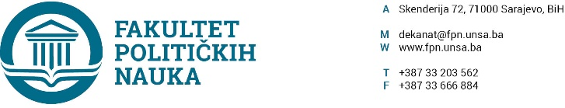
Broj: 01-3-33-52-1/2019
Sarajevo, 01.08.2019.godine
Na osnovu člana 108. Statuta Univerziteta u Sarajevu, a u vezi sa članovima 18.,87. i 90. Zakona o javnim nabavkama (“Službeni glasnik BiH” broj: 39/14), člana 4. Pravilnika o direktnom sporazumu Fakulteta političkih nauka Univerziteta u Sarajevu br. 02-1-291-17/17 od 11.04.2017. godine i Plana nabavki Fakulteta političkih nauka Univerziteta u Sarajevu za 2019.godinu, po prethodnoj saglasnosti sekretara, dekan d o n o s i
ODLUKU
o pokretanju postupka javnih nabavki
Član 1.
Pokrenuti postupak javnih nabavki putem direktnog sporazuma za sljedeći predmet javnih nabavki:
- Zdravstvene usluge- sistematski i sanitarni pregled procijenjene vrijednosti 6.000,00 KM (bez PDV).
Jedinstveni rječnik javnih nabavki (CPV kod) 85147000-1 Zdravstvene usluge u preduzećima.
U Planu javnih nabavki rb. 17. Usluge
Član 2.
Izvor sredstava za finansiranje javnih nabavki iz člana 1. odluke su vlastiti prihodi.
Član 3.
Zadužuju se stručne službe da prikupe odgovarajuće ponude u skladu sa članom 5. Pravilnika o direktnom sporazumu Fakulteta, nakon čega će se u skladu sa članom 6. i 7. Pravilnika o direktnom sporazumu Fakulteta zaključiti Ugovor.
Član 4.
Odluka stupa na snagu danom donošenja.
DEKAN ________________________
Prof.dr. Šaćir Filandra
Dostaviti:
1. U spise javnih nabavki;
2. http://fpn.unsa.ba/b/javne-nabavke/

